教育工作获奖荣誉武进区班主任基本功竞赛二等奖
- 以下粘贴公布获奖情况的文件或网页截图（并提供网址），申报者姓名用红线标出（每图占一页）
http://oa.wjedu.net/seeyon/bulData.do?method=bulView&bulId=9067009432784290867&from=list&spaceType=&spaceId=
用户名：常州市武进区洛阳高级中学-俞秋锦 密码：wjjyj1234qwer

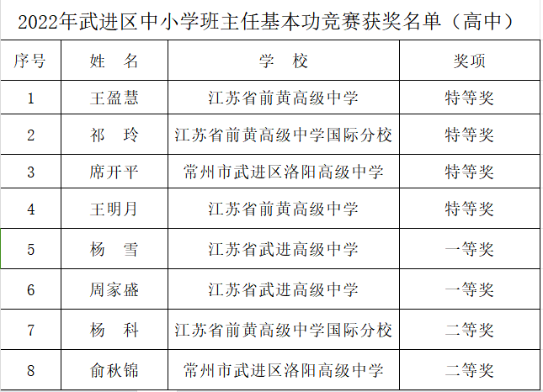

- 以下粘贴荣誉证书（每图占一页）
